Modelo simulador neonatal p/prácticas avanzadas de intubación y RCP

S320

Manual del Usuario
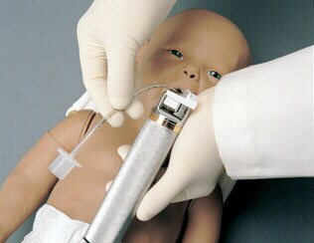

Atención
Los daños causados por un uso incorrecto no están cubiertos por su garantía. Es fundamental entender y cumplir las siguientes pautas
Evite el contacto de anillos y objetos afilados con la piel del simulador. · Evite el uso de alcohol, acetona o cualquier otro antiséptico. · No envuelva este o cualquier otro producto de Gaumard en diario. · Las marcas hechas con bolígrafos, tinta o marcadores no se pueden quitar.

Recomendaciones
No intente intubar sin lubricar el accesorio de la vía aérea con lubricante de aceite mineral. Si no lo hace, la intubación será muy difícil y es probable que cause daños. · No se recomienda la reanimación boca a boca sin un dispositivo de barrera, ya que contaminará las vías respiratorias. · Tratar el simulador con las mismas precauciones que se utilizarían con un paciente humano.

Advertencia:
Los lubricantes y otros accesorios suministrados deben usarse únicamente con el simulador de paciente adjunto. Los lubricantes y otros accesorios no son adecuados para uso humano ni para el tratamiento / diagnóstico médico y nunca deben usarse para tales fines.

Limpieza
El simulador debe limpiarse después de cada simulación con un paño humedecido con jabón líquido neutro · Eliminar todos los restos de cualquier residuo de lubricante de la piel · No limpiar con agentes abrasivos · No utilizar jabón yodado en el simulador · Seque completamente · El simulador es "a prueba de salpicaduras", pero no a prueba de agua. No sumerja ni permita que el agua entre al interior del mismo.

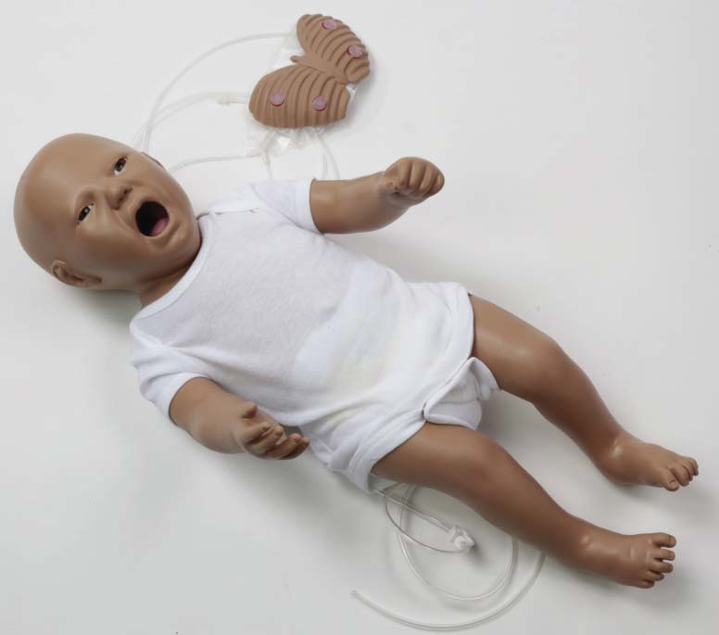
Especificaciones generales
- Recién nacido, cuello, mandíbula, brazos y piernas articulados · Corazón, pulmones y costillas · Vía respiratoria realista con lengua, epiglotis, cuerdas vocales y esófago.
- Intubación oral y nasal · Uso y tubo ET o LMA · Realizar la maniobra de Sellick
- Ventilación asistida con expansión bilateral del pulmón con aumento realista del tórax · Se adapta a la succión de la nariz y la boca
- Manejo de vía aérea
- Intubación oral y nasal

Las vías respiratorias del recién nacido pueden intubarse tanto nasal como oralmente. La intubación por vía oral se puede realizar utilizando un LMA o un tubo endotraqueal y la fosa nasal izquierda está diseñada para permitir el uso de una sonda nasogástrica.
Tamaño recomendado de los dispositivos:
- Intubación: Hoja Miller o Mac 0-1
- Intubación nasal: Catéter 8 fr
- Intubación oral: EET 3 sin manguito, 6 fr de succión.
- LMA: 1
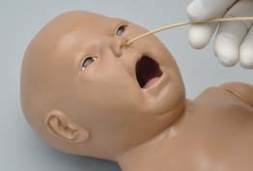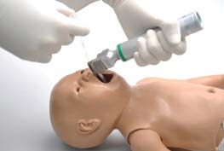

Llenado del depósito gástrico
El contenido gástrico y otros fluidos pueden añadirse al estómago por vía oral o nasal. Las aberturas nasales y orales están conectadas al depósito de 40 ml de estómago, de manera que se puede usar un catéter de tamaño apropiado para demostrar la alimentación por tubo y la succión gástrica

Drenaje y limpieza del depósito gástrico
- Abra el clamp del tubo de drenaje, situado en el lado derecho del simulador, para drenar el contenido gástrico
- En un recipiente separado, mezclar 30% de alcohol isopropílico y 70% de agua destilada
- Llene una jeringa con la mezcla y llévela a través del depósito gástrico por vía oral o nasal hasta que el líquido se vierta
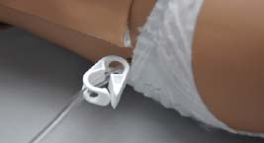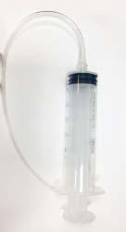

Vendaje
- Los dedos del simulador se separan para permitir ejercicios de vendaje. La superficie del maniquí es lisa y resistente al agua, aceite y linimentos.

Succión
El recién nacido se puede utilizar para simular procedimientos de succión. La succión se puede practicar a través de la fosa nasal izquierda o el esófago
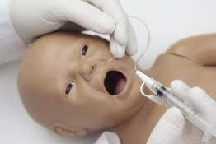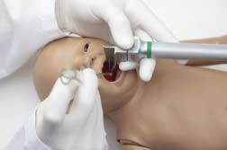

Descompresión de agujas (Opcional)
El simulador cuenta, opcionalmente, con una parrilla costal con sitios bilaterales de descompresión toráxica situados en los espacios intercostal 2do y 5to. Esta característica incluye una caja torácica especial con una bolsa de descompresión con dos tubos unidos a ella: un tubo de llenado y un tubo de drenaje con el clamp.
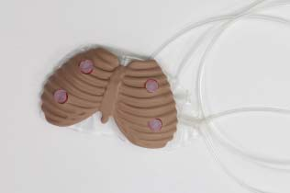

Procedimiento para descompresión con aguja
- Levante la piel del tórax del simulador para revelar la cavidad torácica y retire la caja torácica regular
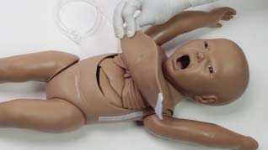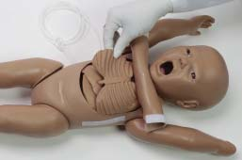
- Coloque la caja toráxica para descompresión en posición y vuelva a sujetar la piel del pecho en su lugar
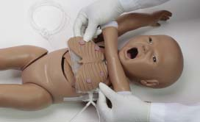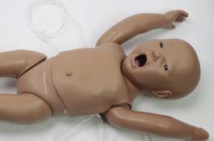
- Cierre el clamp del tubo de drenaje en el lado izquierdo
- Conecte la jeringa llena de aire al tubo de llenado a los pulmones. Esto simulará la tensión de un neumotórax.
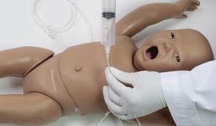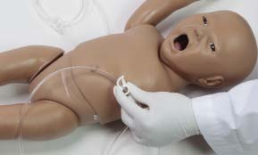

- Inserte una aguja con un calibre que va de 22-18 a través de uno de los cuatro sitios para liberar el aire atrapado

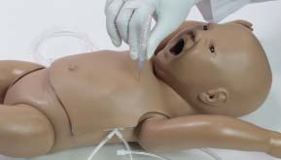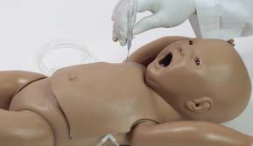

Atención:
- No intente realizar compresiones toráxicas mientras se encuentra instalada la parrilla costal para descompresión.

